信号与系统
- 课程信息：2025-2026学年春夏学期，胡浩基老师班级，信电学院开设，成绩93/4.8
- 资源链接
  - 奥本海默答案
  - https://ocw.mit.edu/courses/6-003-signals-and-systems-fall-2011/ mit公开课
  - 【2024-2025电科（电磁场与电磁波（场波）/信号与系统（信号）/随机过程/毛概/电子工程训练（电工训）电设Ⅱ
  - 若干《信号与系统》历年卷及参考答案（拖了一整个暑假才搞完） - CC98论坛
  - 2023信号与系统胡浩基班第一次小测回忆卷 - CC98论坛
  - 2023信号与系统胡浩基班第二次小测回忆卷 - CC98论坛
  - 2025-2026春夏学期胡浩基班信号与系统第一次小测（tags: hhj ） - CC98论坛
  - 2025-2026春夏学期胡浩基班信号与系统第二次小测（tags: hhj ） - CC98论坛
  - ProcessOn思维导图流程图-在线画思维导图流程图_在线作图实时协作
  - draw.io
  - 25-26 信号与系统回忆卷 - CC98论坛
  - 信号与系统中文班期末复习资料 - CC98论坛
  - 信号与系统中文版 2022-2023期末回忆卷 - CC98论坛
  - 信号与系统中文班 学习资料 - CC98论坛
  - 信号与系统历年卷及答案（tag：信电信号与系统、信号与系统期末、信号与系统课后答案、信号与系统答案） - CC98论坛
- 考核=35平时+35课程设计+30期末
- 知识结构
  - 信号
    - 计算信号的能量功率。傅里叶级数观点来计算，x(t) = \sum\limits_{n=1}^{\infty} A_n cos(\omega_n + \varphi_n)，其功率为 \sum\limits_{n=1}^{\infty} \frac{1}{2} A_n^2 功率具有可加性。能量信号与功率信号要有感觉，能量信号一般是时域有限的，功率信号一般是时域无限的。
    - 离散指数信号的周期。一是如何求周期，二是可能没有周期。再者，频率相差2pi，是一个信号。
    - 广义函数中单位冲激函数和单位阶跃函数在离散情况下有定义1，但是连续情况下没有。
  - 系统
    - 性质
      - 线性性
        - 定义判断
        - 定义推论：y是x一次项的线性组合。比如y=tx(t)
      - 时不变
        - 定义判断
        - 定义推论：t只在x括号里，且必须是t，不能是-t,2t,t'2
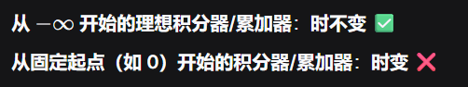
      - 可逆系统
        - 要求系统在输入不同的情况下输出不同。可以理解为单射这种
        - LTI条件：h(t)*g(t)=\delta (t) 可以体会到，在线性时不变系统中，单位冲激函数有类似于单位1的作用。
      - 无记忆
        - 输出不看过去和未来，仅仅取决于现在，和记忆系统是对立关系
        - LTI+无记忆 从冲激响应来看，无记忆系统等价于其单位冲激响应是冲激函数（可以不是单位冲激函数）；从方程来看，y(t)=Kx(t)
      - 因果性
        - 输出不看未来 和非因果系统是对立关系。y输出在x输入时刻之后
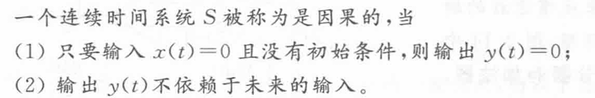
        - 定义推论：x括号里面的值小于y
        - LTI：h(t)在t<0时为0，离散同理。即冲激响应是一个因果信号
        - 传递函数的收敛域是右边的。
      - 系统的稳定性
        - 在BIBO标准下意思是输入信号有界时输出信号也要有界。
        - LTI等价条件：是冲击响应绝对可积，冲激响应傅里叶变换存在，或者其单边拉普拉斯变换传递函数的极点全部位于复平面左半平面（不包括虚轴），或者传递函数的ROC包括虚轴。
    - 计算响应。单位斜变响应-单位阶跃响应-单位冲激响应是依次求导的关系。后者是前者的导函数。单位冲激响应是假设了初始状态为0的。
    - 微分器 LTI不稳定
    - 积分器 LTI不稳定。如果积分上限不是t或者下限不是负无穷，很可能不是时不变的要注意
    - 差分器 LTI稳定
    - 累加器 LTI不稳定。如果求和上限不是n或者下线不是负无穷也很可能不是时不变的。
  - LTI系统时域分析
    - 卷积推导和计算方法。给出信号的公式，则使用代数方法；给出信号的图像则使用画图列表的方法。
    - 冲击信号代表时移系统，阶跃信号代表积分或求和。
    - 1这样的直流分量经过LTI系统会得到冲激响应的积分，也是H(0)
    - 响应的求解，可以有很多方法。数学方法是通解特解的方法，适合不分段的。分段的话需要分开讨论+分段点的函数值或导数关系+初始条件来做。也可以使用冲激函数匹配法等其他方法。此外，也有方法拉普拉斯变换与z变换，适合输入为因果信号。如果输入不是因果信号需要进行转换u(-t)=1-u(t)。全域上的函数不是总能进行拉普拉斯变换的，常数与复指数函数其实都没有双边拉普拉斯变换，积分不收敛。全域上的函数，可以通过数学方法或者LTI卷积的方法来求。这里面我看到了一些暂时我无法解释的地方。比如一个常数经过LTI，卷积告诉我们响应是冲激函数的积分，也就是传递函数在0处的值。而考虑微分方程，可以看出这是方程的特解。通解中待定的参数被赋为了0，以满足LTI的系统要求。这里对应的微分方程的初始条件是啥我也不是很明白，为何对应这样的初始条件，不是零状态的初始条件，是别的，暂时我也无法解释。
    - 变换的性质里面只有单边微分与傅里叶变换（连续与离散）积分有初始条件影响，其他都没有的。单边积分的话要看怎么积分。
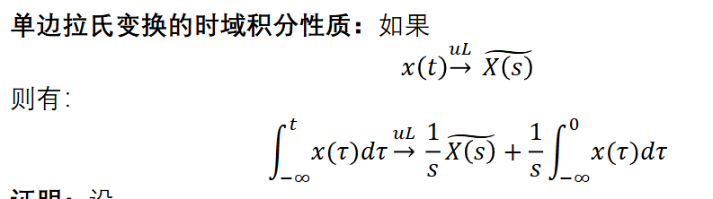
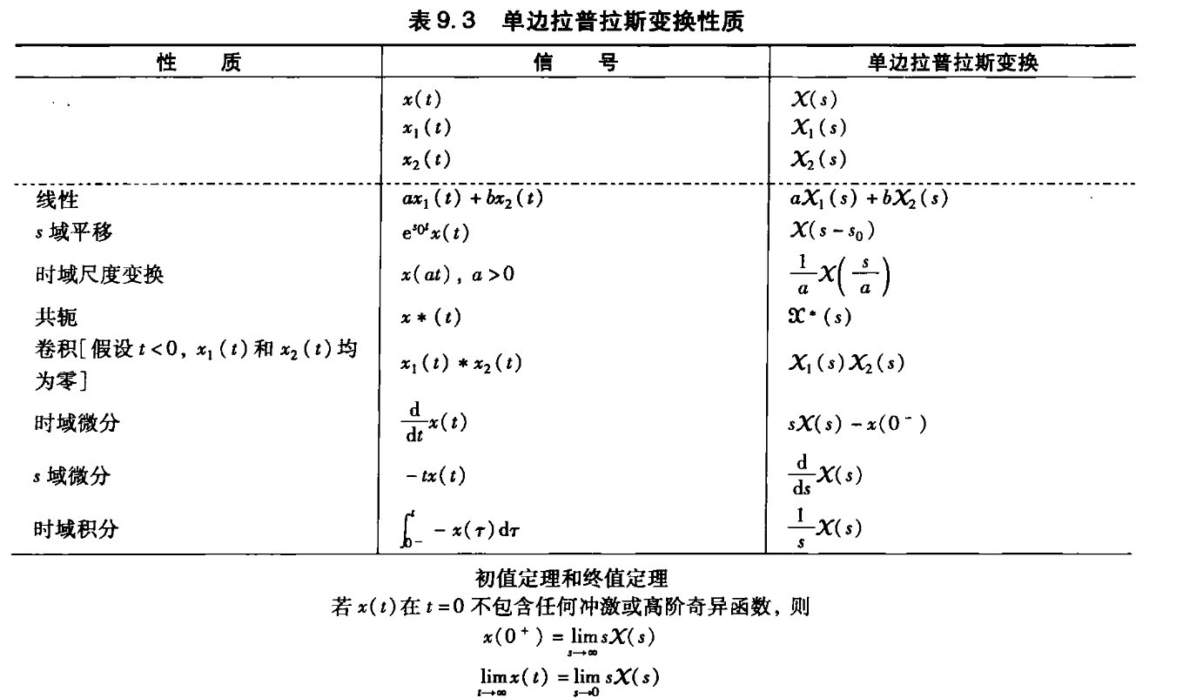
    - 自由响应和强迫响应看极点。传递函数的极点引起的是自由响应。
  - 拉氏变换
    - 双边性质
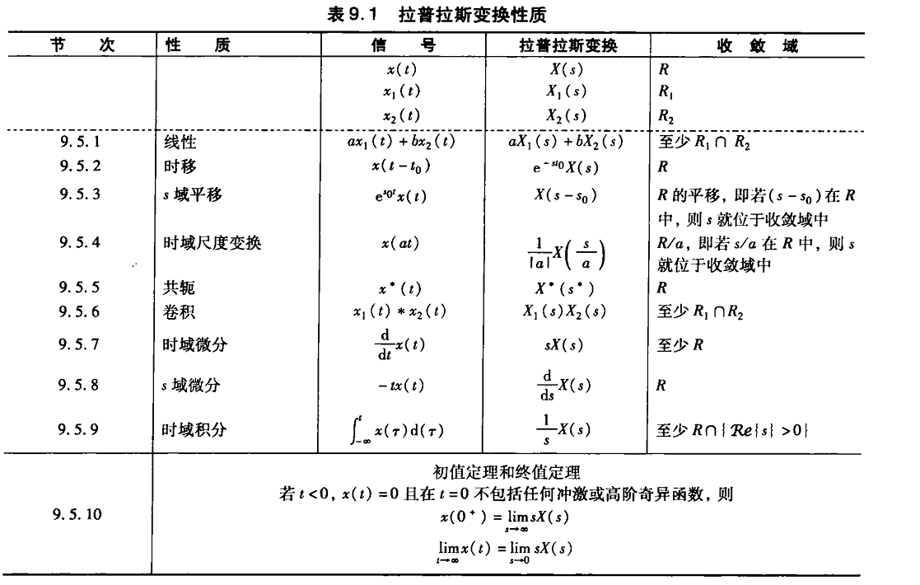
    - 双边变换对
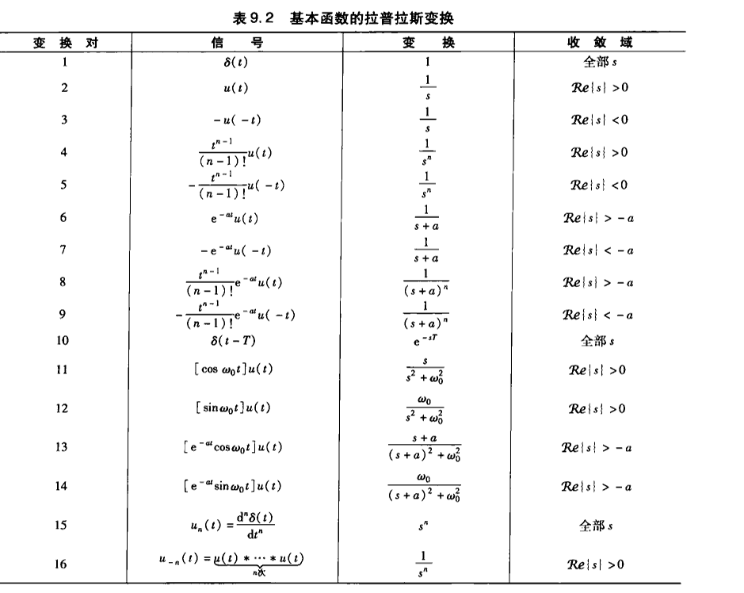
    - 单边性质
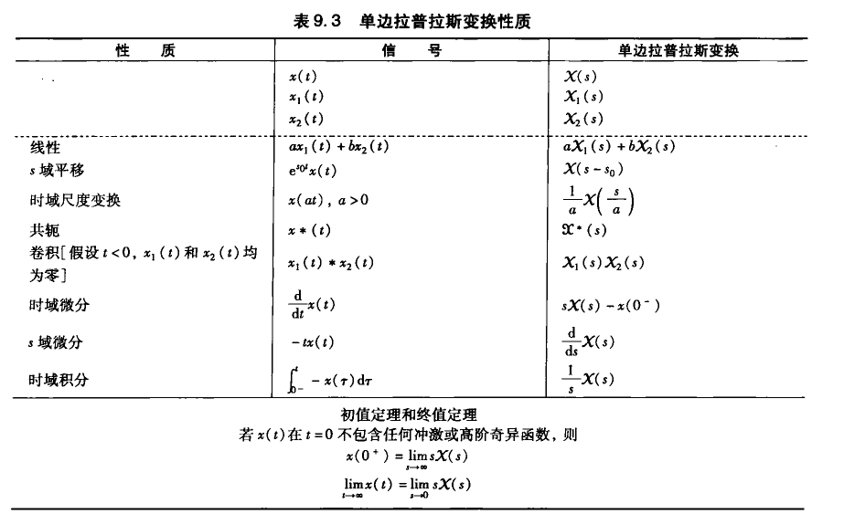
    - 系统框图
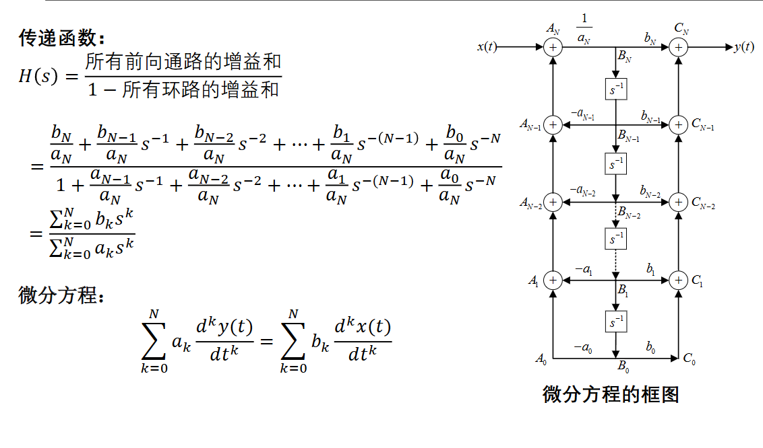
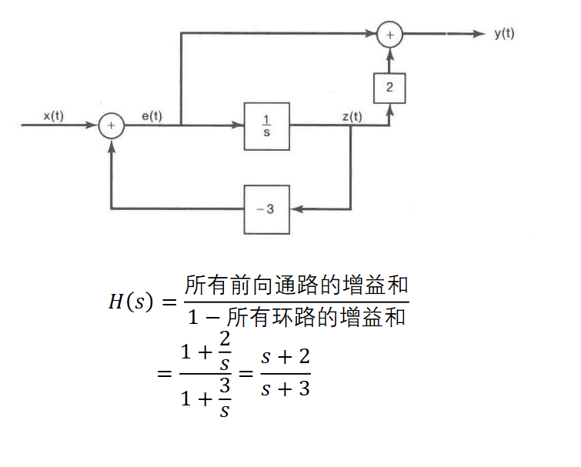
  - Z变换
    - z变换得到的函数似乎可以理解成洛朗展开的级数。虽然序列是离散的，但是得到的是复变函数而非序列。复变函数在其收敛域上的洛朗展开就是求逆z变换的过程。
    - 留数定理本质其实是洛朗展开。在实函数中存在泰勒级数求导数值的方法，推广到复数域就是洛朗展开求积分值。如果没有负次幂项，表明和实函数性质一样。如果有负次幂项，则性质不同，洛朗级数对应项的系数表明了性质，联系了积分值和函数级数。
    - 收敛域
      - 按定义计算时自然收敛准则。一般是公比的模小于1
      - 极点分析。考虑极点分布，结合数列的单边性导致的收敛域的形状来考虑。
    - 求逆变换
      - 定义法。计算复积分
      - 展开法。将函数洛朗展开，系数就是原序列值。依据是变换公式。也可以根据长除法实现展开，或者根据复变里面学的洛朗展开的方法
      - 分部展开。展开成很多分式，根据常见变换对和Z变换性质求解
    - 性质
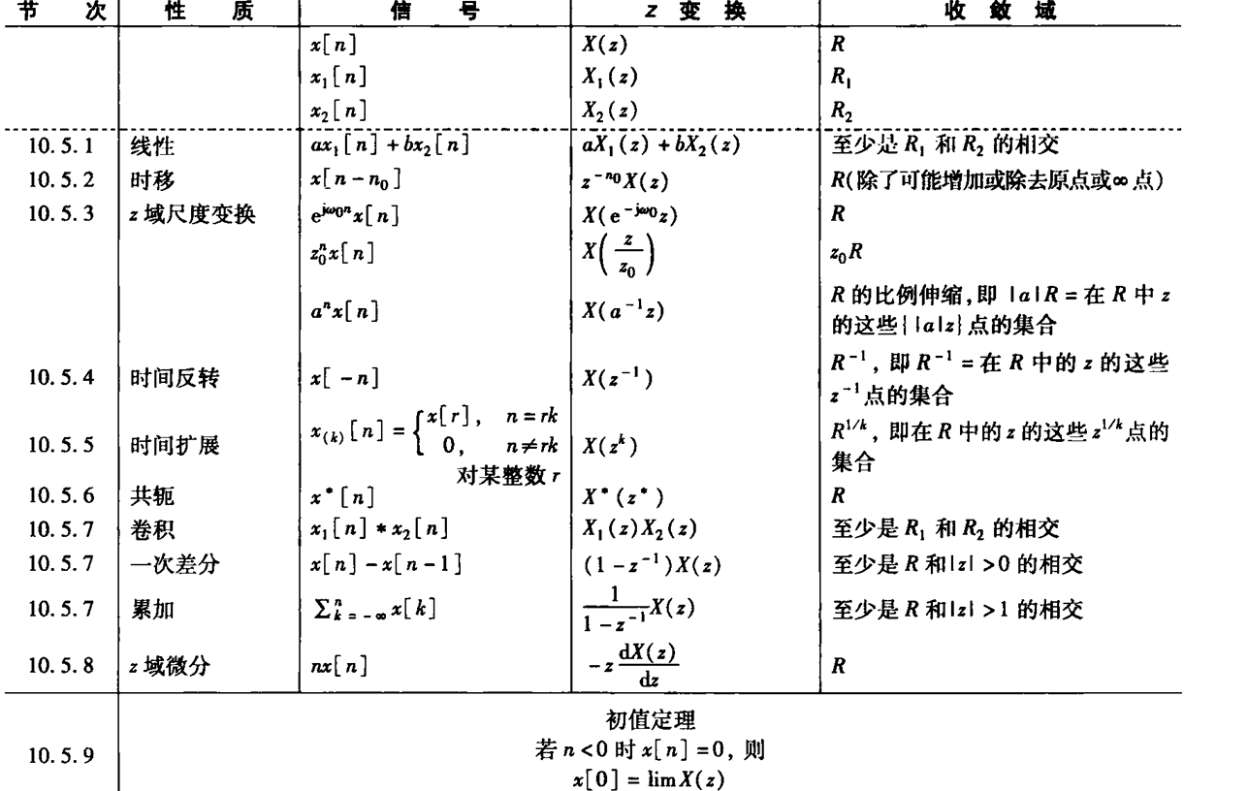
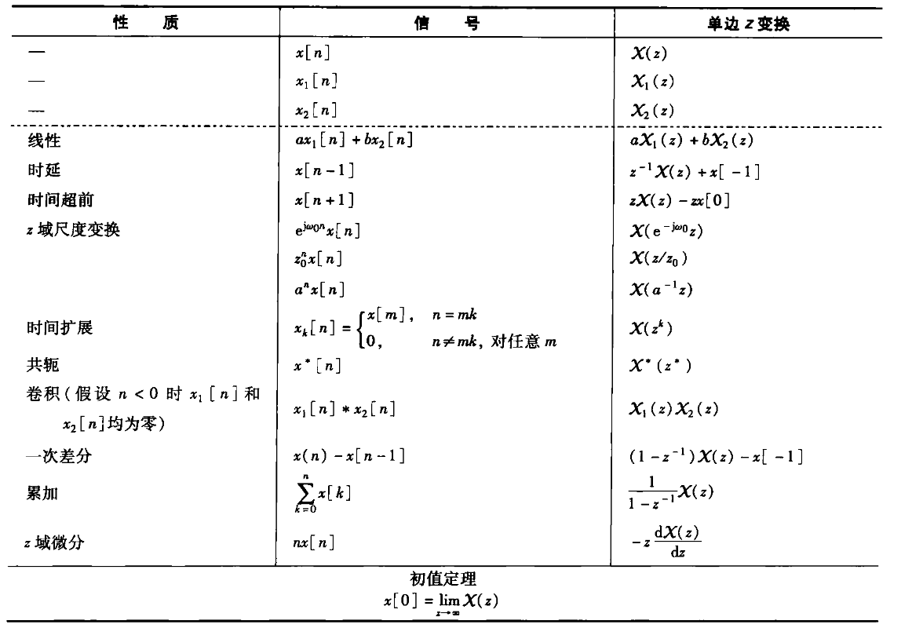
    - 变换对
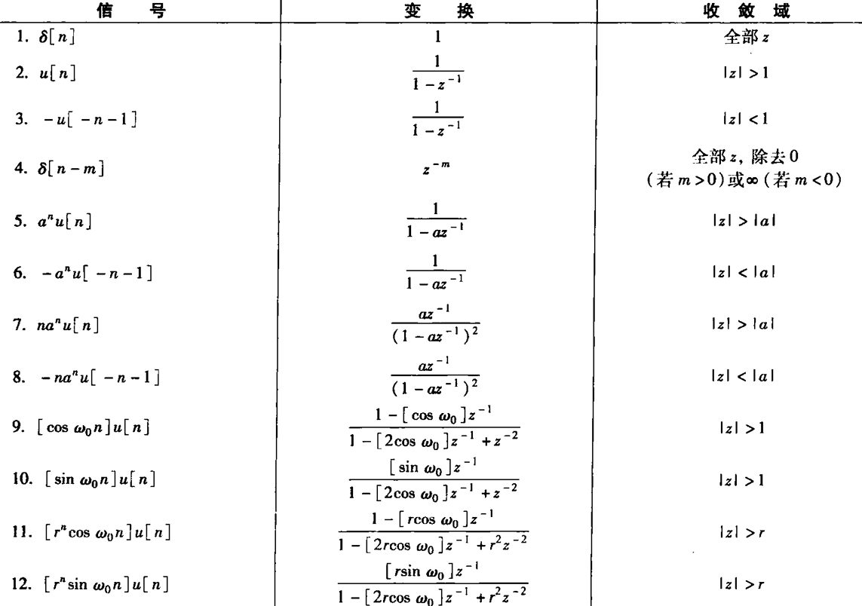
  - 傅氏变换
    - 变换可以理解为算子。输入函数，输出函数。类似于求导与积分运算，考虑变换的条件、意义、计算。计算一般可以靠定义，靠性质与常见变换对记忆，和求导一样。
    - 连续性质
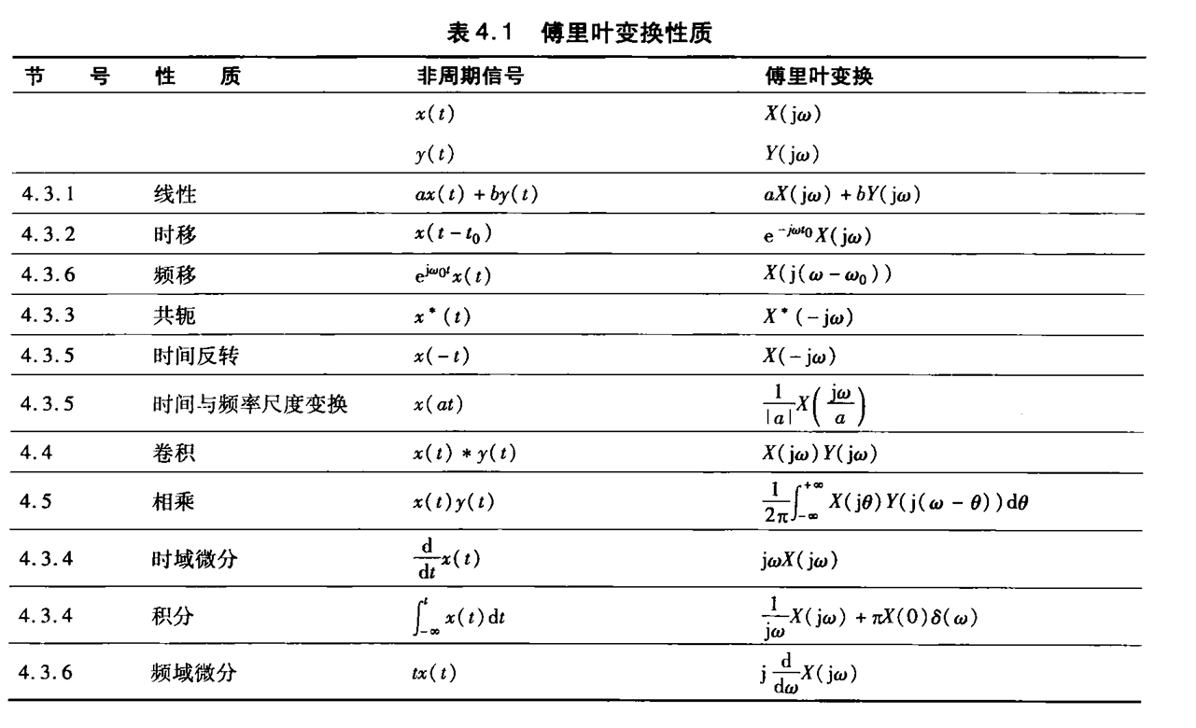
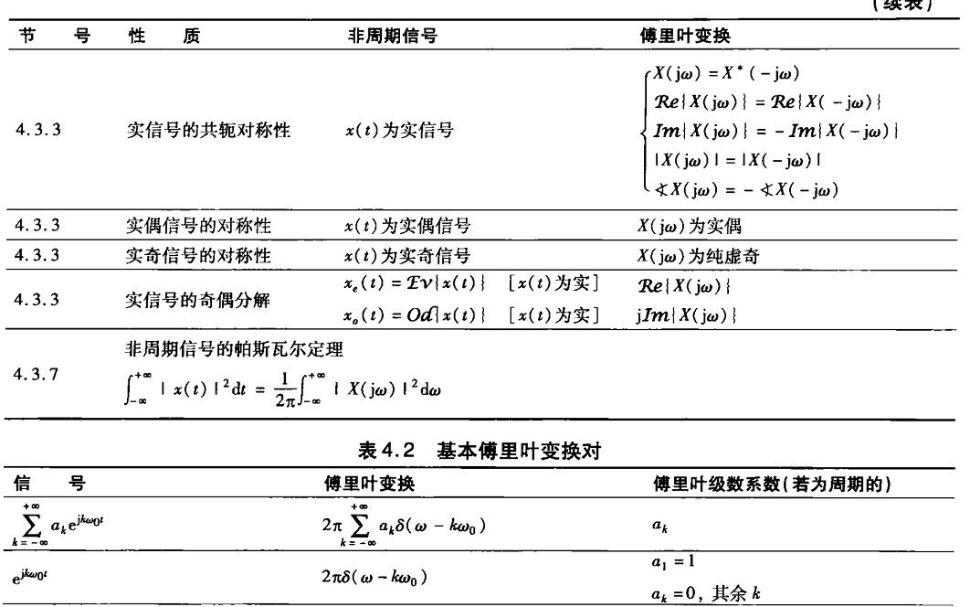
    - 连续变换对
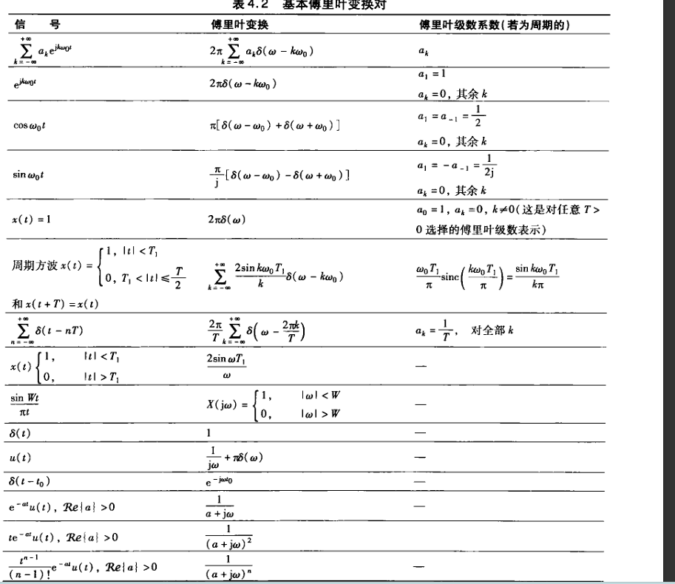
    - 广义函数引发的问题
      - 连续的冲激串的傅里叶变换，如果按照定义会计算出指数函数序列和，不收敛。需要先求傅里叶级数再求变换。周期连续信号也是如此。
      - 带阶跃函数的信号，使用阶跃函数的变换对结合性质导出的变换，一般含冲激函数；但是按照定义计算可能没有这个问题，所以要注意这个问题
    - 离散变换对
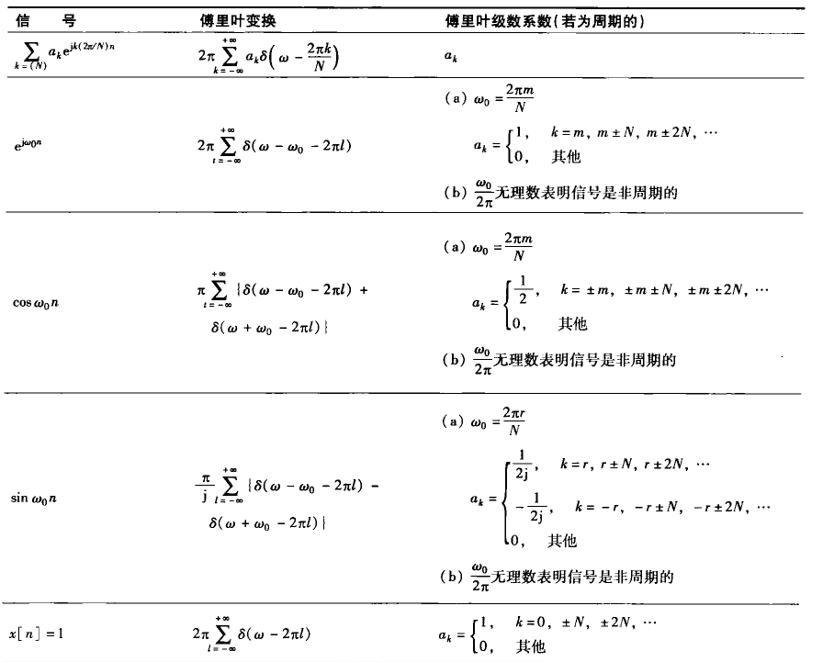
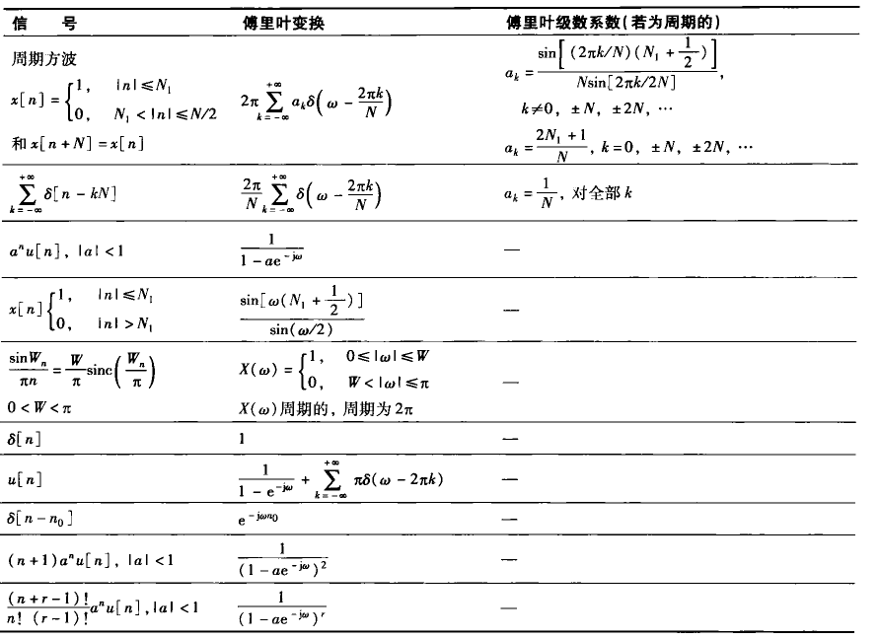
    - 离散性质
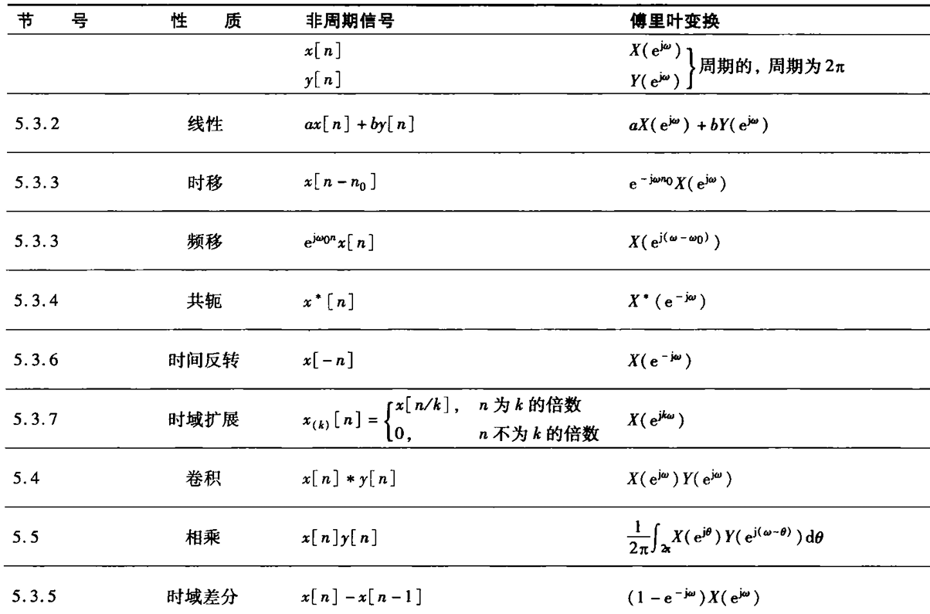
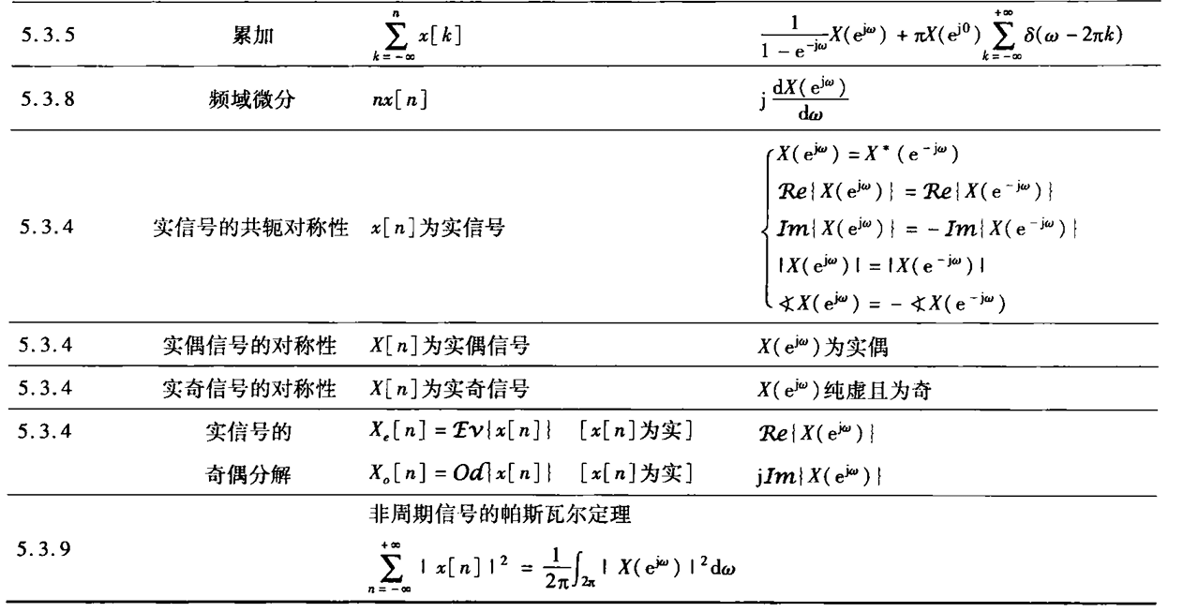
  - 采样理论
    - 采样和重建是相互对应的，不同的选择效果不同。依次考察不同的采样和重建原理及其对采样效果的影响，是本章的一个主题。另一个主题是如何通过离散信号对应连续信号的关系，通过离散研究连续。
    - 理想条件是冲激串采样和理想低通滤波器重建。实际上可以采用零阶保持、一阶保持等手段来内插重建信号，代替理想低通滤波器。
    - CD-离散处理DC= 采样（频谱周期化）-频率尺度变换-离散系统处理-频率尺度变换-低通滤波得到连续信号
    - 采样和调制的理解关键是系统观。考虑输入输出的时域关系和频域关系，考虑系统的每一个操作的意义，会更能理解采样和调制在干嘛。
  - 判断与概念辨析
    - 收敛条件只有离散傅里叶级数没有收敛条件，本质是一个矩阵乘法，且总有解的。其他的连续傅里叶变换和级数、离散傅里叶变换都有收敛条件，z变换与拉普拉斯变换也有的。
    - 吉布斯现象是在连续傅里叶级数的间断点产生的，连续函数没有，傅里叶变换也没有除非截断了
    - 因果系统和非因果系统级联必是非因果系统
- 课程设计
  - 资源链接
    - 免费AI音乐生成器 | 专业音乐创作 | Gen Music IM
    - 音频可视化-免费音频可视化工具-在线音乐视频制作-PR模板网
    - Matplotlib — Visualization with Python
    - 免费音乐可视化工具 - 在线视频音乐制作 | Tuneonmusic
    - Done!
    - http://localhost:8080
    - signal-analyzer · 创空间
  - 进度
    - ☑ python尝试，fft和stft手写更换。
    - ☑ 如何确定什么是对的结果
    - matlab的各个结果分析整理一下，代码结构文件整理一下。
    - ☑ 动画一帧多长需要加长一下。速度放慢。看看代码调一下参数。图像只取画面，去掉坐标轴和数值。
    - ☑ 时频分析的时候加窗函数的每一帧能不能清楚一些？
    - ☑ 动画伴上音乐本身。成功，注意播放器的问题.
    - 动画增加留白。
    - ☑ 两个脚本的图片生成逻辑统一。
    - ☑ 彩虹光谱流
    - ☑ 时域图 频域图 时频图
    - ☑ 核心方向美化时频图。
    - ☑ 时频图加上小标签标注时间
    - 做成 网站部署出来demo
      - ☑ 计算逻辑迁移，三图两视频，尽量对齐。
      - ☑ 用户interface层，上传信号-可以选择查看时频、时域、频谱图像，时频视频和频谱视频，上传的同时就计算和缓存，查看的时候可以任意选择。
      - ☑ 右上角有一个配置按钮，配置计算的基本参数。
      - ☑ 数据如何保持，数据库还是啥？内存存储，用完就释放了，base64技术。
      - ☑ save image样式和下载视频统一
      - ☑ 性能：加载条加上去。点击下载视频后跳转到新页面
      - ☑ 视频加声音。命令行。
      - ☑ 计算视频加上反应，log和前端进度条。
      - ☑ 部署的时候url更改。
      - stft和fft的保存路径、调用方式，从前端到后端的差别是不是？为啥一个是动画，一个是视频，animations/ ，vidoes/
      - 代码架构整理，命名统一。
    - 写报告，提供录制视频，提供url，整理代码运行结果相关图片。报告的结构大体梳理一下，ai写具体分析。

- 课程感想
  - 信号与系统如果深入学习，核心的能力一来是构建系统，关注输入输出的变化，考虑如何设计系统，二是一些工程实践能力，代码来实现一些算法。这里面会涉及计算机来计算数学问题的知识，可以学习一些数值分析的内容，多手写实践一下。
  - 我上完这么课之后做了一个传感器的项目，真的设计系统的时候会对这些东西理解的更深刻。信号与系统是一种建模的手段和视角，控制理论和通信理论里面常用，但其他领域也可以用。
  - 奥本海姆的书，胡浩基老师的网课和讲义总结的做题方法都是很有用的。如果想深入学习的话ucb的ee120也可以看看，里面有6个实验题目可以练习用python写这些代码。仅仅过考试的话把课听了，讲义总结的做题方法学会了，多加练习即可。
  - ubc ee120的心率检测那个实验是比较典型的信号与系统有什么用处。一个大用途是可以系统建模，建模之后可以预测输出，设计控制器等。第二个就是这个实验提到的，通过设计系统分析信号，得到有意义的信息。这个实验考虑一个传感器，拍摄你的手指做成一个视频，通过对这个视频信号进行分析就可以得到你的心率信息。大多数电子系统都遵循这样的架构，采集信号，分析信号，得出有益的信息或产生控制信号控制执行器。
  - 胡老师讲课很好，但是给分的话课程设计分数可能相比于别的班级略低，我是90，仅供参考。讲课可以听b站的视频课。总体来说老师比较负责，小测不难。

